Coral Monitoring with Sentinel_2

Joachim Muench

2023-07-27

Philipps-Universität-Marburg Masterstudiengang Physische Geographie Seminar „Geographische Informationssysteme”

Exposé zur Projektarbeit „Monitoring von Korallenriffen basierend auf Sentinel Daten”

vorgelegt von Joachim Werner Münch aus Lohra (Hessen)

Einleitung Korallenriffe gelten als Hot Spots mit extrem hoher Biodiversität und als Reservate für unzählige seltene Arten und Lebensgemeinschaften. Vor diesem Hintergrund sind sie besonders sensibel für Klima- und Umweltveränderungen. Trotz umfangreicher nationaler und internationaler Schutzmaßnahmen ist gerade bei den größten und mächtigsten Riffen wie dem Great Barrier Reaf vor der Nordostküste Australiens ein Rückgang festgestellt worden, dessen Ursachen aber noch nicht bis in alle Einzelheiten erfasst werden konnten. Bereits seit den 1970er Jahren versucht man die Riffe auch mit Fernerkundungsdaten zu erfassen, um Veränderung in Riffgröße und Zusammensetzungen zu fixieren und mit allgemeinen Umweltdaten in Zusammenhang zu bringen. In den letzten Jahren konnte man dafür verstärkt auf hochauflösende, in regelmäßigen Zeitabständen vorhandene Sentinel Daten zurückgreifen. Da das räumliche und zeitliche Netz verfügbarer Klimadaten immer enger geworden ist, bieten sich auf künstlicher Intelligenz basierende Methoden zur Feststellung von Korrelationen von Riffwachstum bzw. Zerstörung durch massive Zunahme an Korallenbleiche, die eine Regeneration in der Folgezeit unmöglich werden lässt. Diskutiert wird dabei vor allem, wie geänderte Umweltbedingungen einhergehend mit höherem Salzgehalt im Meerwasser und durch den Klimawandel hervorgerufene, langanhaltende Hitzeperioden mit geringem Stoffaustausch, sowohl in der Luft als auch im Wasser, die Korallenbleiche qualitativ und quantitativ so stark begünstigen, dass eine Regeneration in der Zwischenzeit nicht mehr möglich ist. Um hierfür brauchbare Vorhersagen treffen zu können, die nicht für einzelne Korallen, sondern für große Riffgebiete wie das in der Nordsüdausdehnung über 2300 km mächtige Great Barrier Reef oder gar im globalen Maßstab gültig sind, braucht es durchgängig verfügbare Aufnahmedaten, die zugleich eine Auflösung besitzen, die sich für die großflächige Markierung von Korallenbleiche und ihre berechnete und modellhaft vorhergesagte ihre Zu- bzw. Abnahme eignet. In der Vergangenheit sind Korallenriffe im Wesentlich mittels Orthofotos von Flugzeugen und Meerestauchern untersucht worden. Um die Jahrtausendwende kamen LIDAR – Daten und Aufnahmen von LANDSAT hinzu, die jedoch immer nur in mehrjährigen Zeitabständen verfügbar sind. Mittels Sentinel Aufnahmen der europäischen Raumfahrtbehörde ESA verfügt seit vergangenem Jahrzehnt das europäische Satellitenprogramm über regelmäßige Aufnahmen vom gesamten Globus, wobei vor allem Sentinel 2 A und 2 B Bilder relativ kleiner Erdabschnitte in hoher Auflösung garantieren, mit denen es prinzipiell möglich erscheint, gebleichte Korallenabschnitte von gesunden Korallenabschnitten zu unterscheiden. Wenn diese wahrgenommenen Veränderungen sich anhand weniger markierter Befunde in seinem Gesamtausmaß sowohl räumlich als auch zeitlich errechnen und modellhaft vorhersagen ließen, hätte man ein geeignetes Werkzeug, mit dem sich ein kostengünstiges Korallen-Monitoring durchführen und in Abhängigkeit von Umwelt- und Klimaparametern überzeugende Vorhersagen treffen ließen. Lässt sich aus einer begrenzten Zahl an markierten Bleichabschnitten das Gesamtausmaß eines regionalen Bleichereignisses einigermaßen exakt erfassen? Lässt sich die zeitliche Dauer und Intensität der Bleichen so weit vorhersagen, dass bei Kenntnis der regionalen Umweltbedingungen der Anteil an Regeneration bzw. totaler Zerstörung in Abhängigkeit von der Zeit ebenfalls vorhergesagt werden kann? Eignen sich Sentinel-2 Aufnahmen als Grundlage für ein langfristig und großräumig angelegtes Riffmonitoring? Da bereits in den ersten Jahren der Sentinel-2 Datenverfügbarkeit Bleichereignisse an einzelnen Korallen ziemlich exakt in räumlicher und zeitlicher Ausdehnung erfasst werden konnten, besteht die Zuversicht, dies modellhaft auch für größere Riffabschnitte so exakt zu errechnen und vorhersagen zu können, um sich die Untersuchung von Einzelkorallen über Orthofotos, LIDAR-Aufnahmen oder gar Taucherproben mit Laboranalysen zu ersparen. Die fehlende exakte Kenntnis der Regenerationsfähigkeit unterschiedlicher Korallenarten dürften derartige Untersuchungen mittelfristig jedoch noch nicht vollständig ersetzen können.

Methodik

Zuerst werden aus den Sentinel Aufnahmen Trainingsdaten erstellt, auf denen ausgewählte Polygone aus Korallen und Meerwasser, gespeichert als verschiedene Klassen, markiert werden. Aus dem gleichen Ausschnitt, in dem die Trainingsdaten und ebenfalls bekannte Testdaten sich befinden, wird mit dem R Paket „raster” ein Rasterdatensatz erstellt und aus den Vektordaten Masken erstellt. Dabei wurde eine Teilmenge der Gesamtaufnahme herausgegriffen, hiervon ein Rasterbild erstellt und gleichzeitig eine gerasterte Maske erstellt. Abbildungen 1 bis 4 (a und b) lassen erkennen, dass die Maske jeweils einen Grundriss dieses Bildes darstellt. Wenngleich man durchaus Unterschiede zum Originalbild feststellt, lässt sich erahnen, welche Bereiche den einzelnen Klassen zugeordnet werden können.

Abbildung 1: Gerasterte Teilmenge einer Aufnahme von 2018 nach Trainingsdaten des gleichen Abschnitts von 2022

a) gerastertes Sentinelfoto b) Maske

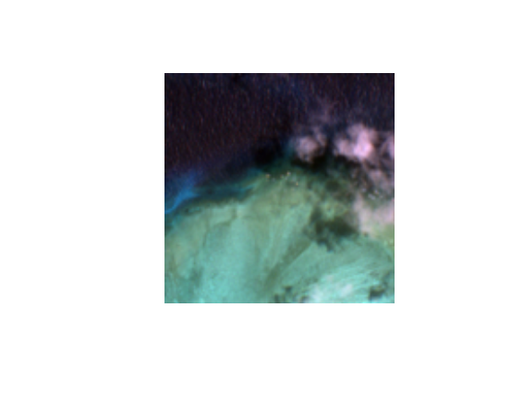

Abbildung 2: Gerasterte Teilmenge einer Aufnahme von 2017 nach Trainingsdaten des gleichen Abschnitts von 2022

a) gerastertes Sentinelfoto b) Maske

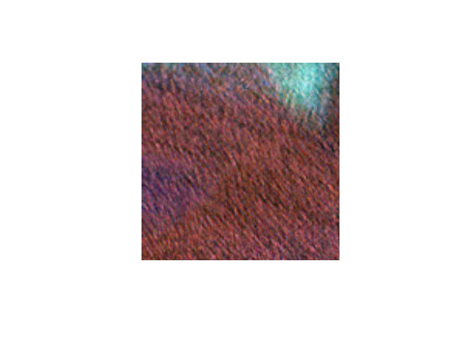

Abbildung 3: Gerasterte Teilmenge einer Aufnahme von Ende März 2022 nach Trainingsdaten des gleichen Abschnitts vom Winter des gleichen Jahres

a) gerastertes Sentinelfoto b) Maske

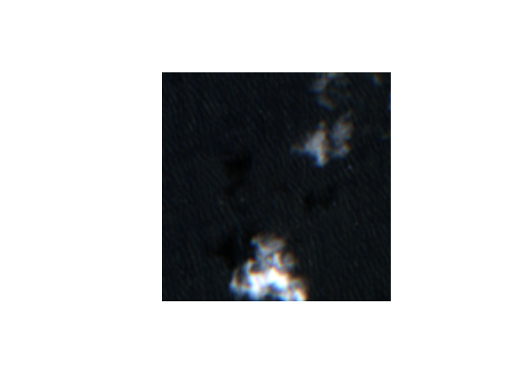

Abbildung 4: Gerasterte Teilmenge einer Aufnahme von 2022 nach Trainingsdaten des gleichen Abschnitts aus der gleichen Aufnahme

a) gerastertes Sentinelfoto b) Maske

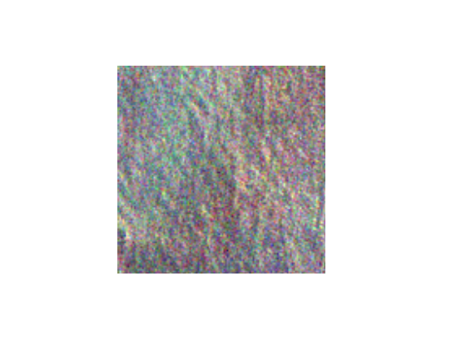

Mit Hilfe neuronaler Netze (U-Net) gelingt es nun, ein Modell zu trainieren, um Korallen in einem größeren Testgebiet vorherzusagen. Diese Testdaten dienen der Vergewisserung, dass das Modell Korallen möglichst exakt in ihrer räumlichen Ausdehnung vorhersagen kann. Anschließend wurde getestet, in wie weit das Modell in der Lage ist, Veränderungen in der Korallenausdehnung eines gegebenen Riffausschnittes zwischen den Aufnahmen aus mindestens zwei unterschiedlichen Zeitpunkten festzustellen und aus den wahrgenommenen Veränderungen, Tendenzen abzulesen, die auch Vorhersagen in die nähere Zukunft ermöglichen. Um die Bleiche in ihrer quantitativen Dimension aufzuzeigen und zugleich die Lokalitäten zu fixieren, wurde mit QGIS eine Change Detection durchgeführt. Hierzu wurde auf das Semi Classification Plugin zurückgegriffen, indem Aufnahmen des gleichen Gebietes unterschiedlicher Zeitpunkte gegenübergestellt wurden. Aufbauend auf Polygonen sicher erkannter gebleichter und ungebleichter Korallen wurden gesteuerte (supervised) Klassifikationen durchgeführt, wobei der Unterscheidbarkeit halber reines Meerwasser und Wolken erneut als zwei weitere Klassen gesetzt wurden. Die beiden klassifizierten Aufnahmen wurden anschließend miteinander in Form einer Land-Cover-Change gegenübergestellt. Anhand der Pixelanzahl lässt sich zum einen das relative Ausmaß der Bleiche in dem Untersuchungsabschnitt im entsprechenden Zeitintervall vorhersagen und zum andern nach Pixelmenge quantifizieren. Wichtig für ein aussagekräftiges Ergebnis erweist sich, exakt die gleichen Klassen zu verwenden. Um ein möglichst sicheres Ergebnis zu erhalten, sollten die Aufnahme von allen in Sentinel- 2 eingesetzten Bändern (1-12 und 8a) außer dem echten Farbfoto (True Clour Image) einbezogen werden. Bei neueren Aufnahmen aus den Jahren 2022 und 2023 existieren vielfach in getrennten Ordnern die Aufnahmen in 10 Meter, 20 Meter und 60 Meter Auflösung, hierbei stehen zumeist nicht die Aufnahmen aller genannten Bänder zur Verfügung. (So fehlt in 20 Meter Auflösung vielfach Band 8 und oft auch 9.) Sofern für beide miteinander zu vergleichenden Zeitpunkte die gleichen Bänder und die gleiche Auflösungsstärke gewählt werden, kann trotzdem eine Change detection durchgeführt werden. Zudem sollte man möglichst Aufnahmen verwenden, auf denen unmittelbar über den Korallen so weit wie möglich Wolkenfreiheit herrscht, so dass die Korallen vollständig in den Aufnahmen zu erkennen sind. Zudem empfiehlt es sich stets, die über Teilen der Meeresumgebung vorhandenen Wolken, die gewöhnlich ebenfalls deutlich heller erscheinen als das Meerwasser, als eigene Klasse einzugeben, um Missinterpretationen zu den gebleichten Korallenabschnitten zu vermeiden. Um die Ergebnisse im Hinblick auf die Regenerationsfähigkeit der gebleichten Korallen angemessen zu interpretieren, sollten Change Detection sowohl für relativ kurze Zeitintervalle aus zwei verschiedenen Jahreszeiten innerhalb desselben Jahres als auch für etwas längere Intervalle (mehrere Jahre) durchgeführt werden. Ein überdurchschnittlich heißer Sommer, der großflächige Bleiche verursacht, muss nicht zwangsläufig bedeuten, dass die davon betroffenen Korallen nachhaltig gestört sind und absterben. Die Widerstandsfähigkeit dürfte vielmehr von der Häufigkeit dieser Bleichereignisse einerseits und der Wiederbesiedlungsgeschwindigkeit der bei der Bleiche verschwundenen, in Symbiose mit den Korallen lebenden Algen abhängen. Um zu testen, ob und wie stark einem Bleichereignis eines Sommers Regeneration gefolgt ist, empfiehlt sich, vor allem Spätsommeraufnahmen (von Ende März oder Anfang April) und Spätherbst- bzw. Winteraufnahmen (von Juni oder Juli) miteinander zu vergleichen, was hier nur für das Jahr 2022 durchgeführt wurde, da von letztem Jahr ausreichend Daten zu bekommen waren. Ältere Aufnahmen existieren zwar auch, sind aber nicht in so großer Zahl zeitnah online verfügbar. Zudem waren für 2022 sowohl Spätsommer- und Winteraufnahmen auch in den drei Auflösungsstärken 10 Meter, 20 Meter und 60 Meter in den gleichen Kanälen verfügbar, womit sich eine Gegenüberstellung durchführen ließ. Die Change detection für ein größeres Intervall von mehreren Jahren kann dazu dienen, das längerfristige Verhältnis zwischen neuer Bleiche und Regeneration zu analysieren. Die Change Detection wird auf folgende Weise durchgeführt. Man wählt zuerst von der älteren Aufnahme alle verfügbaren Kanäle aus, und erstellt davon einen virtuellen Rasterlayer. Daraufhin erstellt man für jede Klasse je mindestens 10 Polygone, führt eine überwachte Klassifikation durch und speichert diese anschließend (möglichst im gleichen Ordner) ab. Danach wiederholt man das gleiche Verfahren mit der jüngeren Aufnahme. Abschließend kann man die beiden erstellten Tif-Dateien in einer sogenannten Land-Cover-Change gegenüberstellen, wobei die ältere Aufnahme den Referenz-Layer darstellt. Das Programm rechnet nun für beide Aufnahmen die Anzahl der Pixel aus, die jeder Klasse zugeordnet werden, bzw. in der gleichen Klasse geblieben oder in eine andere Klasse gewechselt haben. Die Zuordnung zu einer Klasse kann übrigens nach drei verschiedenen Methoden vorgenommen werden, dem Minimumdistanz, der maximalen Ähnlichkeit und der Spektralwinkelkartierung. Da die Bleichung im Wesentlichen an den Außenrändern der Korallen stattfindet und im Verhältnis zu den anderen drei Klassen einen relativ kleinen Bereich abdeckt, sind die Polygone für die gebleichten Korallen in den meisten Fällen so klein, dass die maximale Ähnlichkeit hiermit nicht durchgeführt werden kann. Auch mittels Spektralwinkelkartierung ließ sich für die vier ausgewählten Klassen keine Klassifikation durchführen. Deswegen musste sich diese Untersuchung auf die Minimumdistanz als Unterscheidungsmaß beschränken, was aber nicht bedeutet, dass bei anderen Aufnahmen nicht auch die anderen Klassifikationsmethoden Anwendung finden können. Neben der Pixelanzahl, die in dem gewählten Zeitabschnitt von einer zur anderen Klasse gewechselt oder in der gleichen Klasse geblieben ist und in einer vom Programm erstellten CSV-Datei angezeigt wird,lässt sich die Änderung anschließend durch Einfärbung der neu erstellten Tif-Datei auch kartographisch darstellen. Problematisch für die Vorhersage ausschließlich basierend auf Sentinel-2 Aufnahmen könnte sich allerdings die Tatsache erweisen, dass Sentinel- 2a Aufnahmen erst seit 2015 und Sentinel -2b Aufnahmen sogar erst seit 2017 vorhanden sind. Man kann daher auch nur relativ kurze Zeitabschnitte miteinander vergleichen, die nicht unbedingt aussagekräftig sind im Hinblick auf langfristige Vorhersagen, die den Klimawandel mit einbeziehen. Für ein längerfristiges, auch im Hinblick auf Zukunftsvorhersagen taugliches Korallenmonitoring, das mit Umwelt- und Klimaveränderungen globaler und regionaler Ausmaße in einem gemischten Modell in Zusammenhang gebracht werden kann, wären auch Daten aus älteren Zeiträumen zum Abgleich hilfreich, die – wenn überhaupt – nur von Landsat oder LIDAR mit großen Zwischenintervallen vorhanden sind. Diese Aufnahmen lassen sich in einer QGIS Land-Cover-Change zudem nicht mit Sentinel -2 Aufnahmen vergleichen, da bei Landsat andere Bänder in anderen Wellenlängenbereichen existieren als bei Sentinel – 2. Vor diesem Hintergrund sollten auch gemischte Modelle, die z.B. Klimavorhersagen einbeziehen, auf Sentinelbasis noch auf ihre Aussagekraft hinterfragt werden. So werden den Korallen auch gewisse Anpassungsfähigkeiten an Klimaveränderungen nachgesagt, die aber in so wenigen Jahren mit Extremereignissen mutmaßlich noch nicht zum Tragen kommen. Ein großes festgestelltes Bleichereignis in einem extrem heißen Sommer muss infolgedessen noch nicht bedeuten, dass zunehmende Häufigkeit dieser Extremhitzeperioden in gleichem Maße Zunahmen der Bleiche und damit einhergehend eine nicht wiederherstellbare Zerstörung der Korallenriffe bedeutet. Es sollte deshalb hier nur getestet werden, in wie weit die Veränderungen durch die Bleichereignisse sich anhand von Sentinel-2 Aufnahmen vorhersagen lassen. Je länger regelmäßige Aufnahmen vorhanden sein werden, desto präziser dürfte jedoch auch ein hierauf basierendes Monitoring sich darstellen, das trotz begrenztem Kosten- und Arbeitsaufwand das Erstellen von Modellen ermöglicht, die das ökologische Verständnis von Korallen und ihrer Interaktion mit Stressfaktoren natürlichem wie anthropogenem Ursprungs erweitern kann.

Daten Für die Trainings- und Testdaten werden Spektralbilder des europäischen Satelliten Sentinel-2 (A oder B) aus den Jahren 2017, 2018 und 2022 über den Copernicus Open Access Hub angefordert. Dabei handelt es sich um atmosphärisch korrigierte Oberflächenreflexionsbilder, die von zugehörigen Level-1C-Produkten abgeleitet sind. Die Level-2-Produkte bestehen aus 110x110 km² in kartographischer Geometrie (UTM/WGS84-Projektion). In der einen Change Detection werden Ende Oktober 2017 und von November 2018 miteinander abgeglichen. Dabei sollte man sich vergegenwärtigen, dass beide Aufnahmen im australischen Frühling stattfanden, so dass davon auszugehen ist, eventuelle vorgefundene Bleichungen stammen mutmaßlich aus einem der Vorjahre und die entsprechenden Stellen haben sich im Winterhalbjahr (Juni-August) nicht regeneriert. Die zweite Change Detection beinhaltete einen Vergleich von Daten aus dem Frühling (Oktober) 2017 mit Winterdaten aus dem Juli 2022. Da die Regenerationsphase bereits im Herbst (April-Juni) beginnt, kann auch hier prinzipiell davon ausgegangen werden, dass die meisten in der zweiten Aufnahme vorhandenen gebleichten Stellen eine nachhaltige Schädigung darstellen, die sich mit der unmittelbar folgenden herbstlichen Abkühlung nicht regenerieren konnten. Testhalber sind auch die Aufnahmen von 2018 noch einmal mit denen von 2022 abgeglichen worden. In der dritten Change Detection sind beides Aufnahmen des Jahres 2022 miteinander verglichen worden. Sie stammen von Ende März und Mitte Juni des entsprechenden Jahres. Da diese beiden Aufnahmen nach unterschiedlicher Auflösung getrennte Bilder enthalten, sind alle drei Auflösungsstärken miteinander verglichen worden. Im Konkreten handelt es sich um eine jeweilige Gegenüberstellung der Bänder mit 10 Metern Auflösung, der Bänder von 20 Metern Auflösung und der Bänder von 60 Metern Auflösung. Da die erste Aufnahme im Spätsommer stattfand, kann davon ausgegangen werden, dass auch hier die größten Bleichereignisse dieser Saison bereits in den Wochen zuvor stattgefunden haben. Die Veränderung sollte somit zeigen, in wie weit es im darauffolgenden Herbst bereits zur Regeneration gekommen ist. Dennoch ist nicht auszuschließen, dass im April noch weitere Bleiche stattgefunden hat, indem bereits zuvor in der Sommerhitze vorgeschädigte Abschnitte in einer warmen Frühherbstperiode erst die sichtbare Bleiche aufweisen. Dies wäre vergleichbar Tieren oder Menschen, deren Immunsystem geschädigt ist, womit sie auf kleinere Infektionen viel stärker reagieren.

Ergebnisse

Aufbauend auf den in QGIS erstellten Polygonen lassen sich mit dem Raster Paket in R Masken erstellen, die sich mittels neuronaler Netzwerke trainieren lassen und hiermit Vorhersagen für das Gesamtgebiet treffen lassen. Hierbei ließ sich nicht nur vorhersagen, wo sich die Korallen befinden, sondern auch, an welchen Stellen Bleiche stattgefunden hat. Somit konnte mosaikartig ein vorhergesagtes Bild für den gesamten untersuchten Riffausschnitt für 2017, 2018 und 2022 erstellen. Die errechnete Genauigkeit zeigt sich auch als sehr hoch, doch ist auf diesen Aufnahmen die Bleiche in ihrer Ausdehnung nur schwer abzuschätzen.

Abbildung 5: Aufzeichnung des 10 Epochen dauernden Trainingsprozesses für Ende März 2022 mit Trainingsdaten vom Winter des selben Jahres

Werteverlust und Genauigkeit pro Epoche

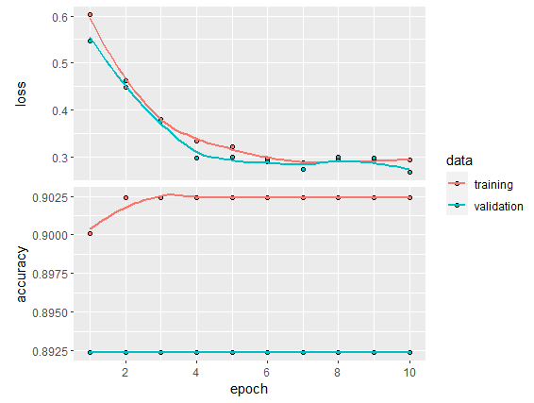

Abbildung 6: Aufzeichnung des 10 Epochen dauernden Trainingsprozesses für Juni 2022 mit Trainingsdaten der selben Aufnahme

Werteverlust und Genauigkeit pro Epoche



Abbildung 7: Aufzeichnung des 10 Epochen dauernden Trainingsprozesses für 2017 mit Trainingsdaten von 2022

Werteverlust und Genauigkeit pro Epoche

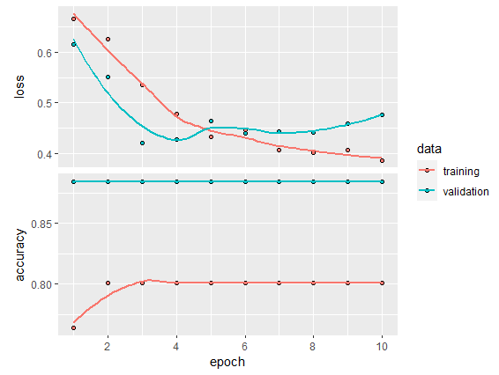

Abbildung 8: Aufzeichnung des 10 Epochen dauernden Trainingsprozesses für 2017 mit Trainingsdaten von 2022

Werteverlust und Genauigkeit pro Epoche

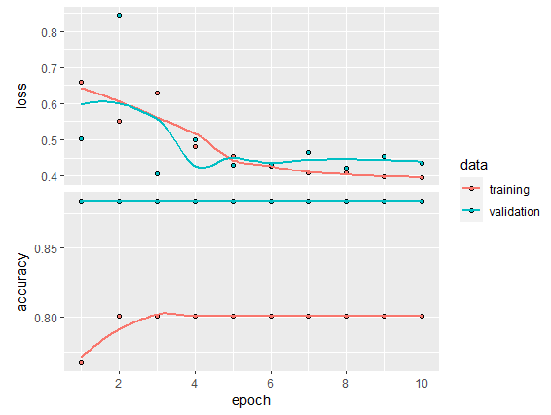

Die Korallen sind zwar auf allen als Mosaik zusammengesetzten vorhergesagten Bildern deutlich von dem sie umgebenden Meerwasser und den von Wolken bedeckten Gebieten zu unterscheiden, die gebleichten Stellen sind jedoch kaum zu erkennen. Nimmt man einen Ausschnitt heraus, in dem es dem Ursprungsbild zufolge zur Bleiche gekommen ist, lässt sich diese anhand der weißen Färbung erahnen, jedoch ebenfalls nicht sicher feststellen. Eine Gegenüberstellung des gleichen Abschnittes von 2018 und Winter (Juni) 2022 zeigt allerdings eine deutlich stärker ausgedehnte Weißfärbung. Eine deutliche Zunahme der Bleiche innerhalb dieser vier Jahre (zumindest an dieser Stelle) ließ sich also durchaus vorhersagen. Sofern die gleiche Stelle also regelmäßig untersucht wird, erscheint damit auch eine Entwicklung vorhersagbar, die mit Klima- und Umweltdaten auf eine Korrelation getestet und gegebenenfalls für verschiedene Szenarios in die nähere Zukunft abschätzen. Auch wenn die errechnete Genauigkeit der Trainingsdaten außergewöhnlich hoch ausgewiesen wird, sind die gezeigten Vorhersagen nach wie vor großen Zweifeln zu unterziehen. Um die Veränderung infolge der Bleichereignisse zu quantifizieren, ist sowohl für den Zeitabschnit 2017 bis 2018, für 2017 und 2022, für 2018 und 2022 als auch für eine Spätsommer- und eine Winteraufnahme von 2022 eine Land-Cover-Change aufbauend auf einer supervized Classification mit dem Semi Classification Plugin (SCP) in QGIS durchgeführt worden. Da hierbei neben einer Karte als Tif-Datei, die bei entsprechender Farbmarkierung auch die neu bzw. nicht mehr gebleichten Stellen darstellt, eine Quantifizierung nach Pixelmenge in einer erstellten CSV-Datei ermittelt wird, kann man bei entsprechender Rechenkapazität auch das Gesamtausmaß an Bleiche aber auch an Regeneration für ein Gebiet abschätzen. Zugleich lässt sich die Bleiche genauer lokalisieren, so dass sie noch besser mit spezifischen Bedingungen wie Salzgehalt oder Wassertemperatur in Zusammenhang gebracht werden kann.

Abbildung 1:Vorhersage für den März 2022 nach 10m Auflösung

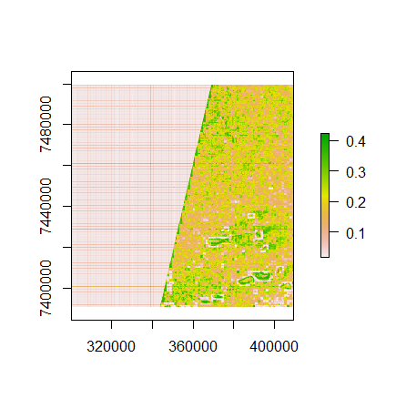

Abbildung 2: Vorhersage für den Juni 2022 nach 10m Auflösung

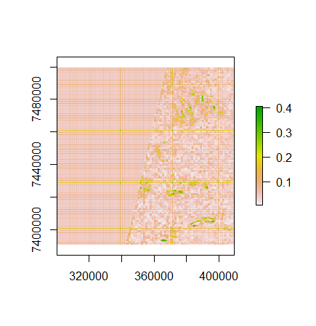

Abbildung 3: Vorhersage für 2017

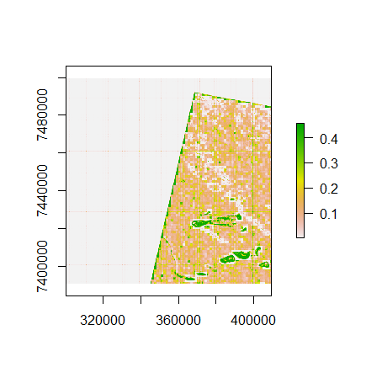

Abbildung 4: Vorhersage für 2018

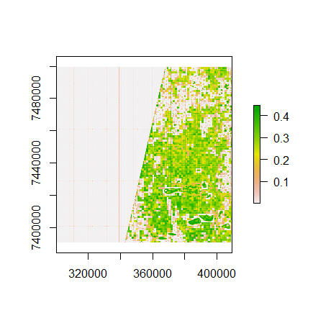

Literatur:

Carillo-Garcia, Diana Margarita; Kolb, Melanie (2022): Indicator Framework for Monitoring Ecosytem Integrity of Coral Reefs in the Western Caribbean, Ocean Science Journal 57, 1-24. David, Romain; Uyarra, Maria; Cavalho, Susana; Anlauf, Holger; Borja, Angel; Cahill, Abigail; Carugati, Laura; Danuvaro, Roberto; de Jode, Aurelien; Féral, Jean-Pierre et al. (2019): Lessons from photo analyses of Autonomous Reef MonitoringStructures as tools to detect (bio-)geographical, spatial, and environmental effects, Marine Polution Bulletin 141, 420-429. Galecki, Andrzej (2017): Extending the Linear Model with R: Generalized Linear, Mixed Effects, and Nonparametric Regression Models, 2nd Edition, Biometrics, Volume 73, Issue 4. Kay, Shu; Twia, Richard; Mclachlan, Geoffrey J.; Gopalan, Vinod (2023): Joint frailty modeling of time-to-event data to elicit the evolution pahway of events: a generalized linear mixed model approach, Biostatistics, Volume 24, Issue 1. Liyanaarachchige, Pubudu Thilan Abeysiri Wickrama; Fisher, Rebecca; Thompson, Helen; Menendez, Patricia; Gilmour, James; McGree, James M. (2022): Adaptive Monitoring of coral health at Scott Reef where data exhibit nonlinear and disturbed trends over time, Ecocogy and Evolution, Volume 12, Issue 9. Schreck, Nicholas; Wiesenfarth, Manuel (2022): Decomposition of the Explained Variation in the Linear Mixed Model, Heidelberg. Steyaert, Margaux; Lindhart, Mathilde; Khrizman, Alexandra; Dunbar, Robert B.; Bonsall Michael B.; Muccarione, David A.; Ransome, Emma; Santodomingo, Nadia; Winslade, Paige and Head, Catherine E.I. (2022): Remote reef cryptobenthic diversity: Integrating autonomous reef monitoring structures and in situ environmental parameters, Lousiana State University, USA. Watson, Samuel (2023): Generalised Linear Mixed Model Specification, Analysis, Fitting and Optimal Design in R with the glmmr Packages, Birmingham.